**รายงานการฝึกงาน/สหกิจศึกษา ประจำสัปดาห์ที่ 1**

**ข้อมูลนักศึกษา**

ชื่อ-นามสกุล นาย สุทธิพันธ์ ประนันแปง

ชื่อเล่น เก่ง รหัส 630510647

เบอร์ติดต่อนักศึกษา 0968941040 E-mail: sutthiphan_pranan@cmu.ac.th

ที่อยู่ ห้อง 604B แกรนด์ ลีฟวิ่ง เรสซิเดนทร์ 7/49-50 หมู่ 1 ถนน คันคลองชลประทาน ตำบล ช้างเผือก อำเภอ เมือง จังหวัด เชียงใหม่ 50300

**ข้อมูลที่ทำงาน**

สถานที่ปฏิบัติงาน Ascend Commerce CTA จังหวัด เชียงใหม่

ที่อยู่ Ascend Commerce CTA จริงใจวิลเลจ (Jing Jai Village) เลขที่ 45 ถ.อัษฎาธร ต.ป่าตัน อ.เมือง จ.เชียงใหม่ 50300

**ข้อมูลพี่เลี้ยง**

ชื่อพี่เลี้ยง นาย กฤษฎา ปัจฉิมา ตำแหน่ง Developer

เบอร์ติดต่อพี่เลี้ยง 0936198066 E-mail พี่เลี้ยง kitsada.pat@ascendcorp.com

**สัปดาห์ที่ : 1 วันที่ :** 17/04/2566 **ถึง** 21/04/2566

1. ข้อมูลเบื้องต้นเกี่ยวกับองค์กรที่ไปปฏิบัติงาน (ลักษณะขององค์กร, ลักษณะของงานภายในองค์กร ฯลฯ)

เป็นบริษัทที่ทำเกี่ยวกับธุรกิจ B2B โดยส่วนใหญ่ทีมจะอยู่ที่ศูนย์กรุงเทพ ทำให้ต้องทำงานเป็นรีโมท

1. รายละเอียดการเข้ารายงานตัว (ภาพรวม เช่น รายงานตัวผ่านทางออนไลน์/ออนไซต์, การชี้แจงเบื้องต้น, ลักษณะงานภาพรวมที่ได้รับมอบหมาย หรือการชี้แจงจากทางบริษัท ฯลฯ): รายงานตัวออนไซต์ ในวันแรกเป็นการเซ็น NDA และ รับอุปกรณ์ IT แล้ว พี่ Dev Manager ก็พาแนพนำตัวกับทีม และหาพี่เลี้ยงให้
2. ปัญหาและอุปสรรค(โดยรวม เช่น การเดินทาง การใช้ชีวิตในที่ทำงาน การปรับตัว ฯลฯ):

การปรับตัวค่อยข้างลำบาก เนื่องจากเป็นการทำงานแบบออนไลน์ และ เนื่องจากทีมกำลังอยู่ระหว่าง sprint จึงทำให้พี่ๆ ในทีมไม่ค่อยมีเวลาว่าง และ ด้วยการเป็นนักศึกษาฝึกงานแค่คนเดียวของบริษัทที่อยู่เชียงใหม่ ทำให้เกรงนิดหน่อย

1. สิ่งประทับใจหรือแรงบันดาลใจที่ได้รับจากการทำงานในสัปดาห์นี้:

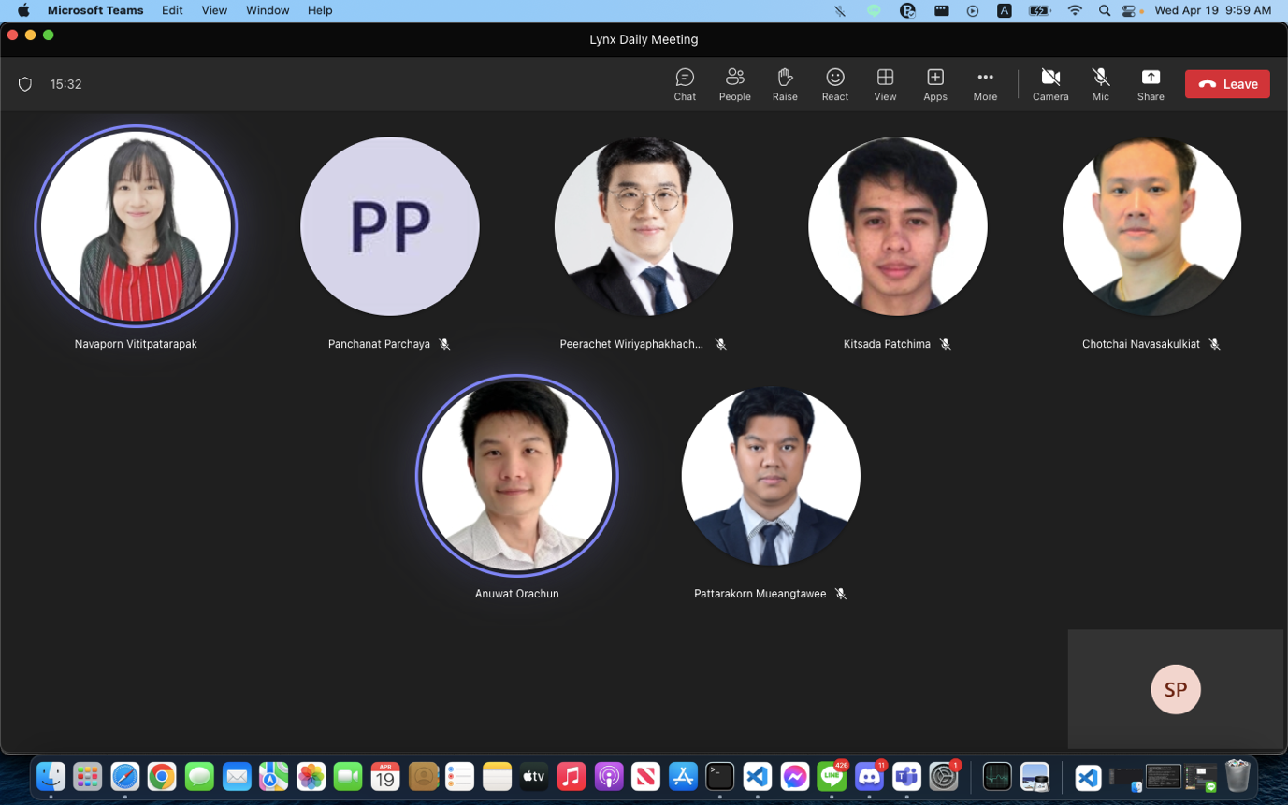ถึงพี่ๆ ในทีมจะไม่ค่อยมีเวลา แต่พี่ๆ ก็มาอธิบายเหตุผล แล้วก็ไม่ได้ละเลยผมไป ทั้งออฟฟิศมีความเป็นกันเอง และ ไม่ได้มองว่าเราเป็นแค่นักศึกษาฝึกงาน การประชุม หรือ daily ก็ให้เข้าไปรายงานเหมือนทุกๆ คนในทีม

บรรยากาศการ daily 15 นาที ในทุกๆ เช้า

1. หมายเหตุ/ข้อคิดเห็นหรือข้อเสนอแนะ (ถ้ามี)

-